LAPORAN PRAKTIKUM PEMROGRAMAN BERBASIS WEB
Untuk memenuhi tugas PBW A



Disusun Oleh:
Reno Fatullah Rifai
4522210021

PROGRAM STUDI TEKNIK INFORMATIKA
FAKULTAS TEKNIK
UNIVERSITAS PANCASILA
TAHUN 2024
Laporan Proyek Aplikasi Buku Tamu dengan Laravel
- Pendahuluan
Aplikasi Buku Tamu ini dibuat menggunakan framework Laravel, yang memungkinkan pengguna untuk mengisi komentar dan melihat komentar dari pengunjung lain. Aplikasi ini memanfaatkan MySQL sebagai sistem basis data untuk menyimpan data komentar, dan dijalankan pada PHP 8.2/8.3.
Spesifikasi Proyek:
- Halaman landing yang menyambut pengunjung.
- Halaman untuk mengisi komentar dari pengunjung.
- Halaman untuk melihat semua komentar yang sudah diinput oleh pengunjung.
- Basis data MySQL dengan tabel bukutamu.
- Lingkungan Pengembangan
- Framework: Laravel 10
- Bahasa Pemrograman: PHP 8.2 / PHP 8.3
- Basis Data: MySQL
- Text Editor: Visual Studio Code
- Web Server: PHP built-in server / XAMPP / Laragon
- Platform: Windows/Linux/MacOS
- Langkah-Langkah Pengembangan
  - Pembuatan Database
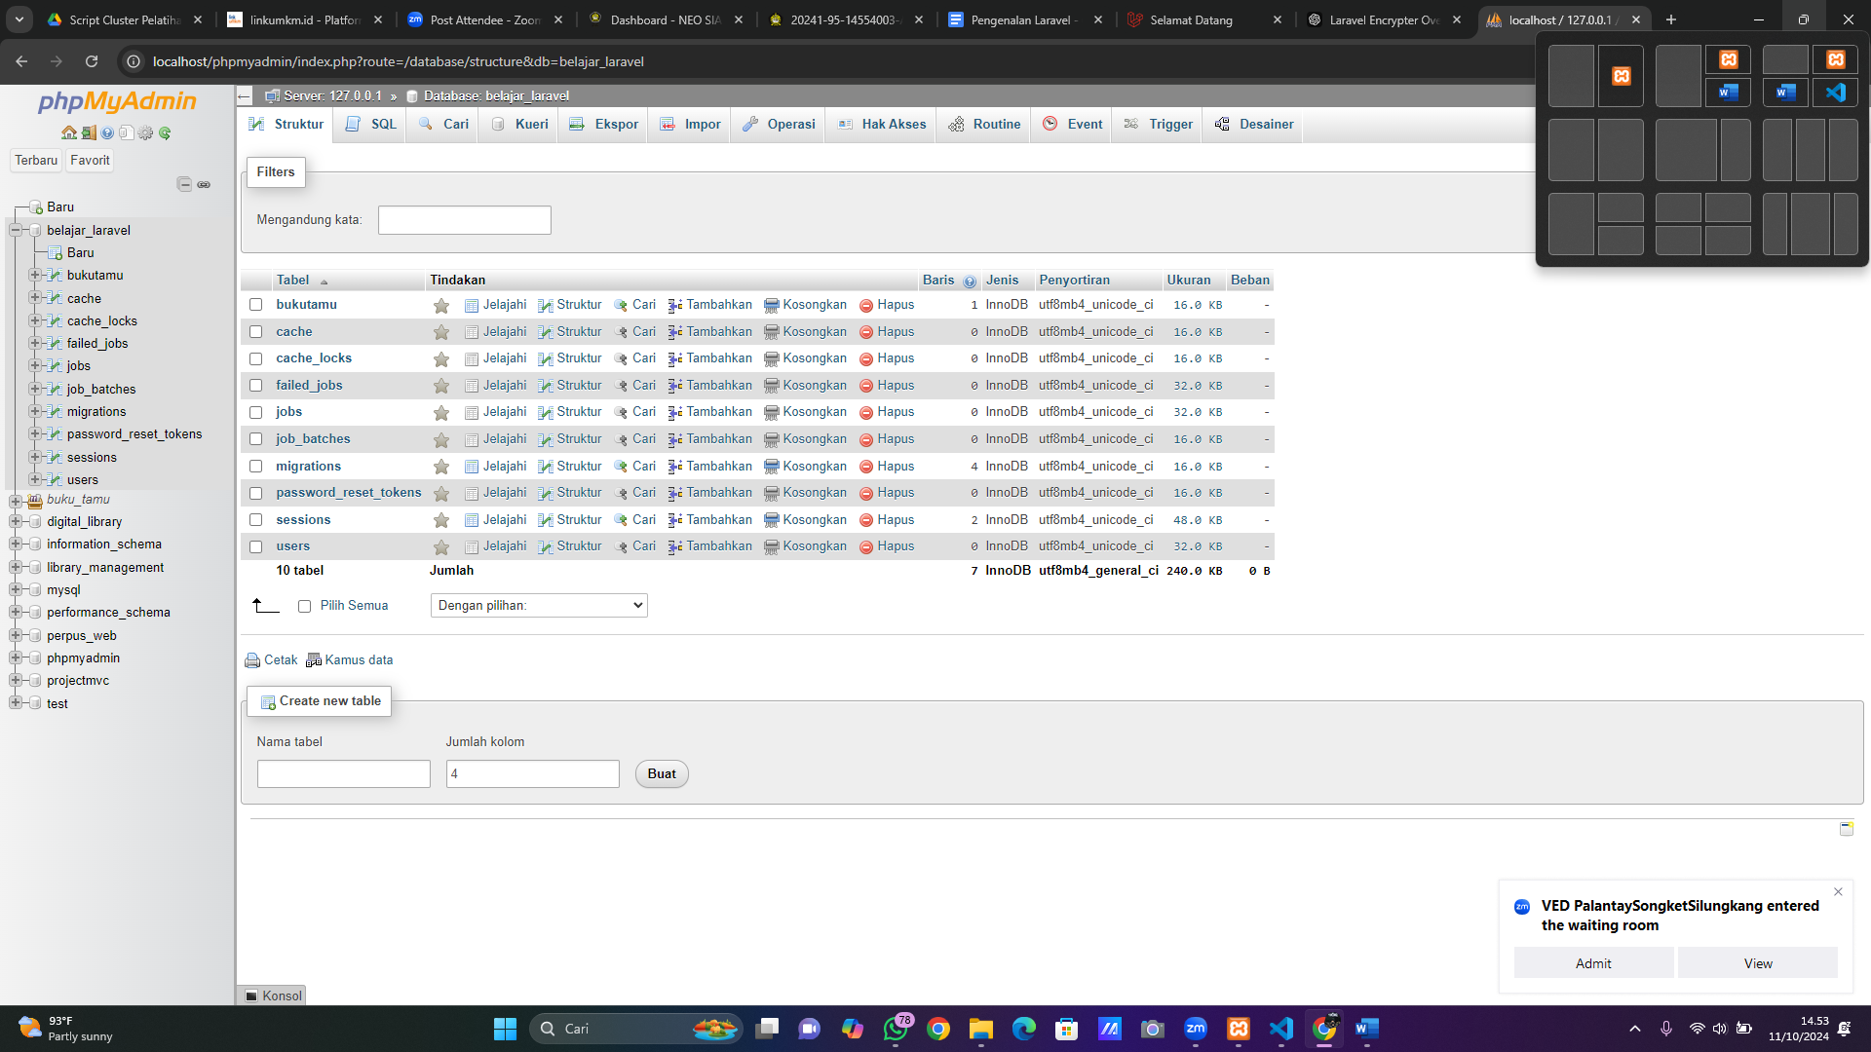
  - Pembuatan Proyek Laravel
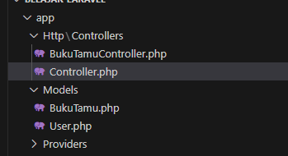
  - Koneksi Database di File
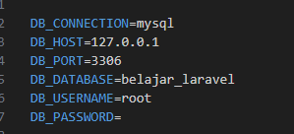
  - Implementasi Fungsionalitas CRUD
- Create: Pengguna bisa menambahkan komentar melalui formulir.
- Read: Pengguna bisa melihat komentar-komentar yang sudah ada.
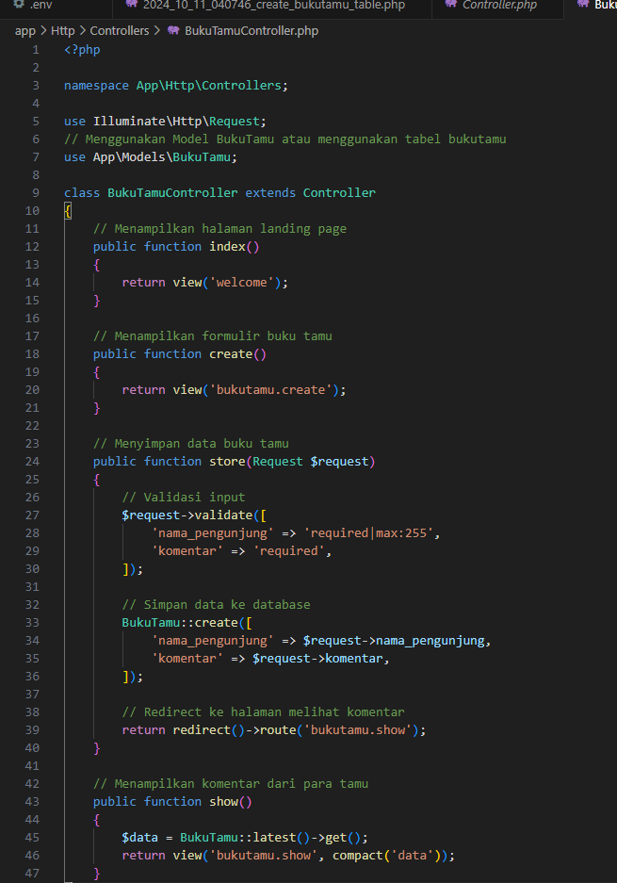
- Hasil Uji Coba
  - Halaman Landing
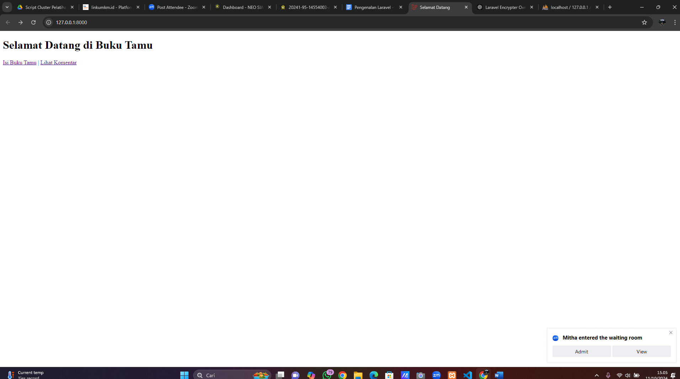
  - Halaman Isi Tamu
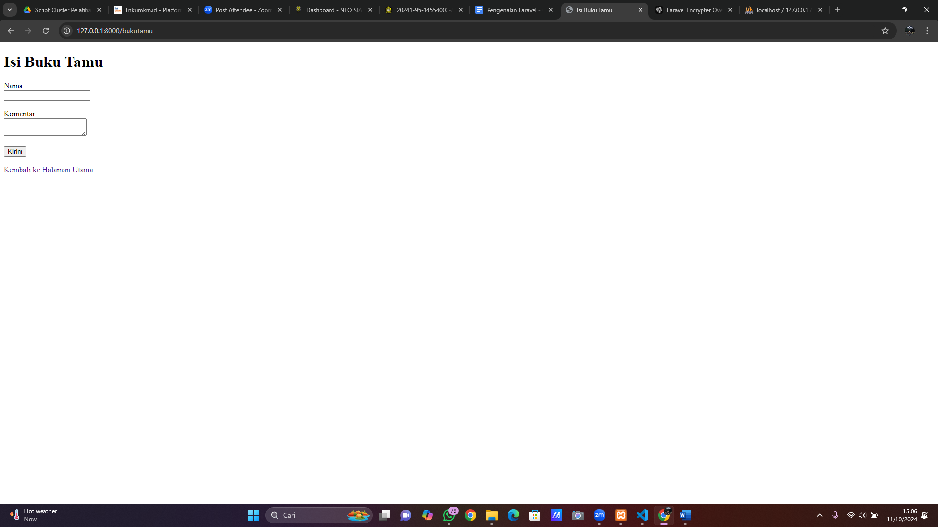
  - Halamat Lihat Komentar
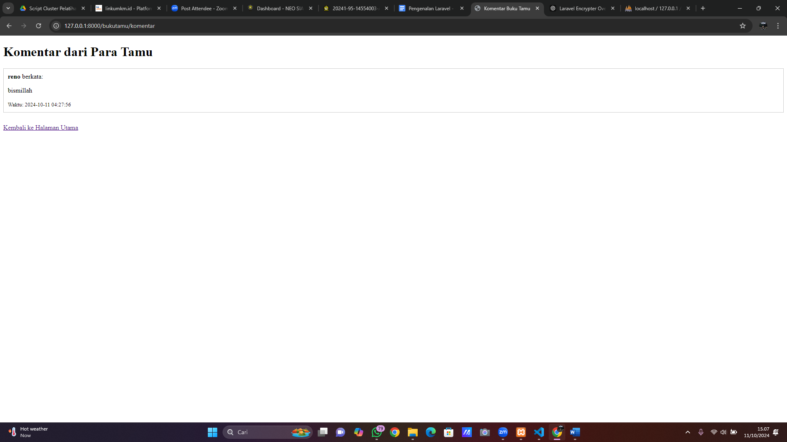
- Kesimpulan dan Saran
  - Kesimpulan
Aplikasi Buku Tamu ini sudah berfungsi sesuai spesifikasi dengan fitur:
- Pengisian komentar oleh pengunjung.
- Penampilan komentar secara real-time.
  - Saran
- Menambahkan fitur filter atau pencarian untuk komentar.
- Memperbaiki desain antarmuka dengan CSS atau framework seperti Bootstrap.
- Menambahkan autentikasi untuk memastikan hanya pengunjung terdaftar yang bisa berkomentar.

